**Nama : Dara Ditya**

**Kelas : Shift**

**NIM : 200220008**

1. **Fungsi Count dalam SQL table kategori**

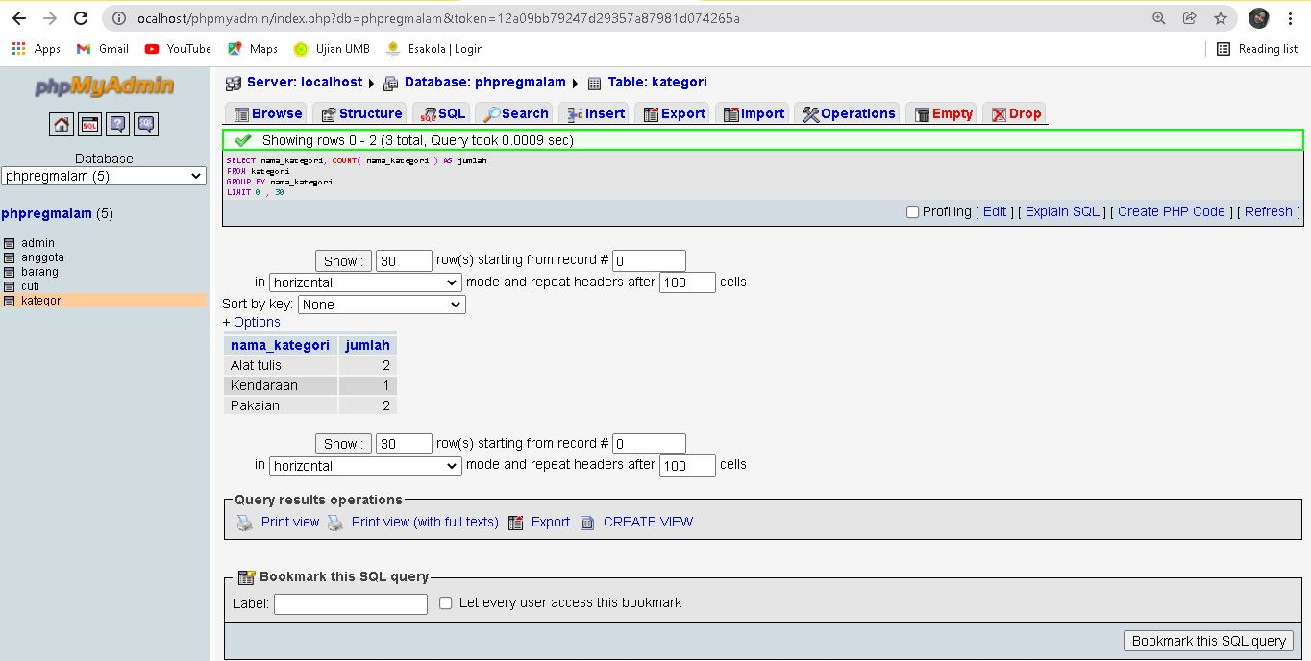SELECT nama_kategori, COUNT(nama_kategori) AS jumlah

FROM kategori

GROUP BY nama_kategori

1. **Fungsi Count dalam SQL table barang**

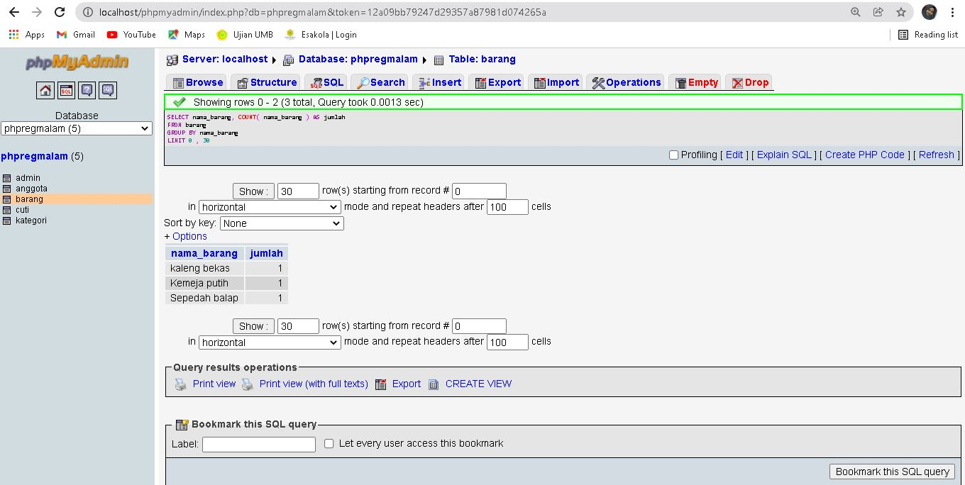

SELECT nama_barang, COUNT(nama_barang) AS jumlah

FROM barang

GROUP BY nama_kategori

1. **Fungsi Join**

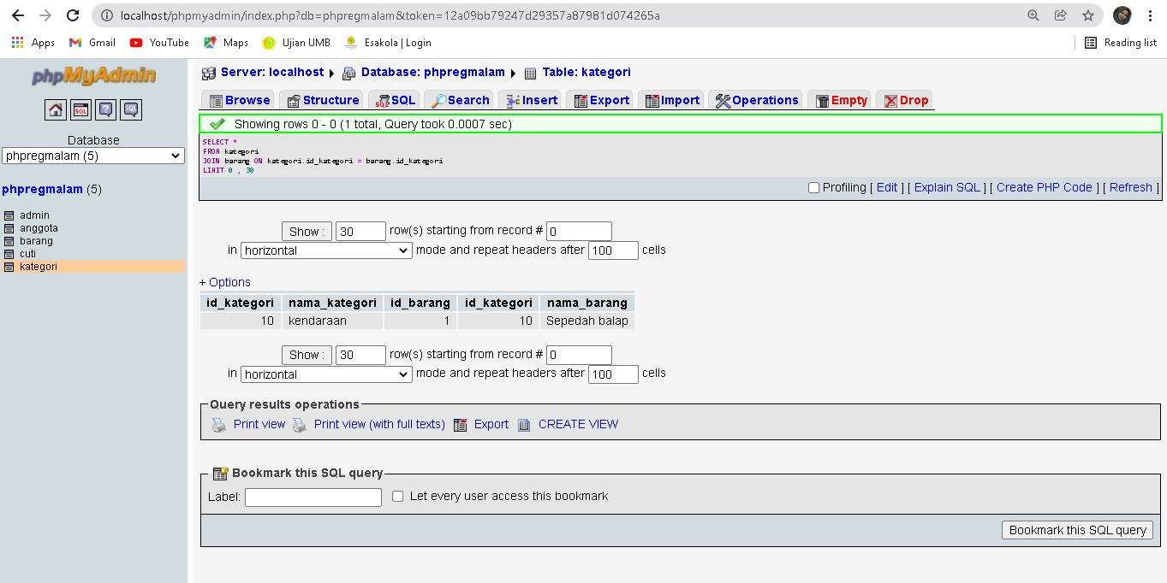

SELECT *

FROM kategori

JOIN barang ON kategori.id_kategori = barang.id_kategori